新东方多媒体学习库使用手册
（高校版）
library.koolearn.com
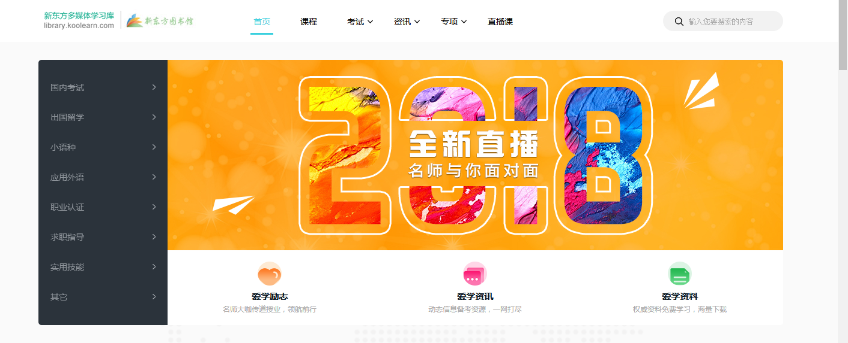
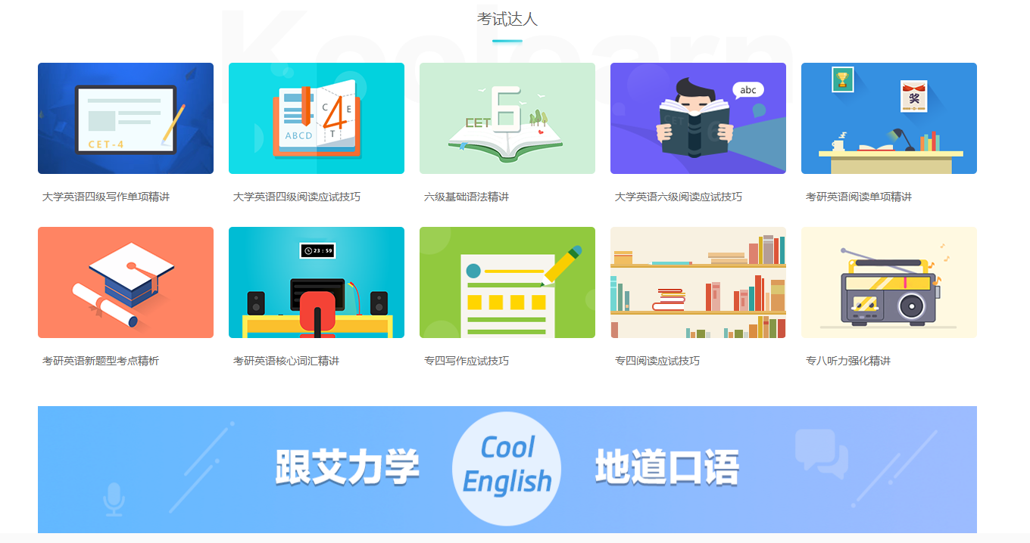
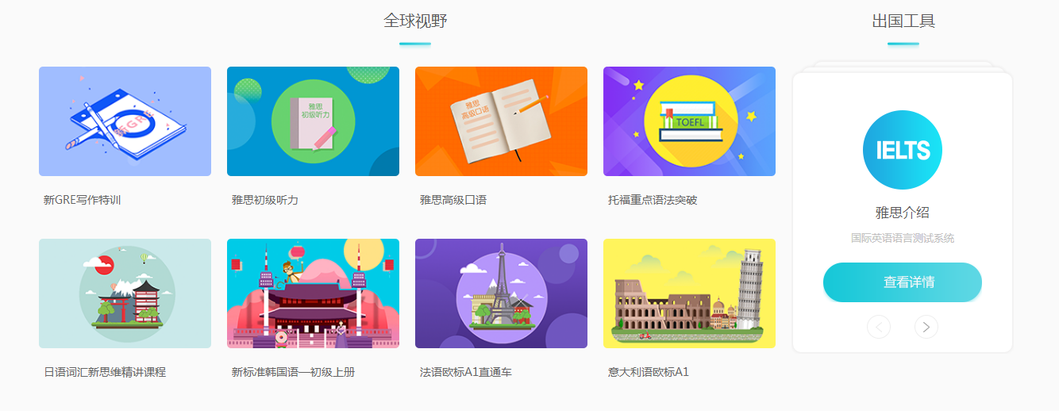
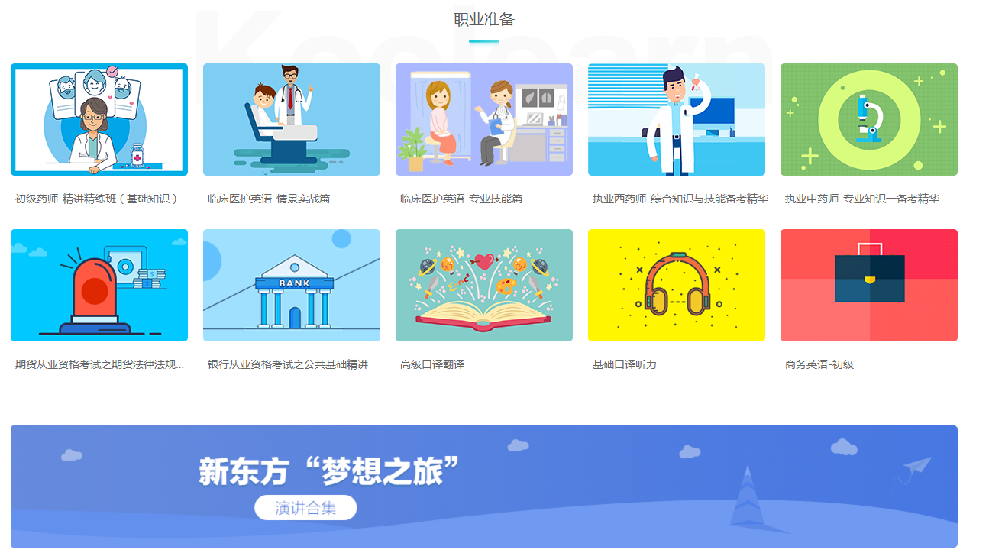
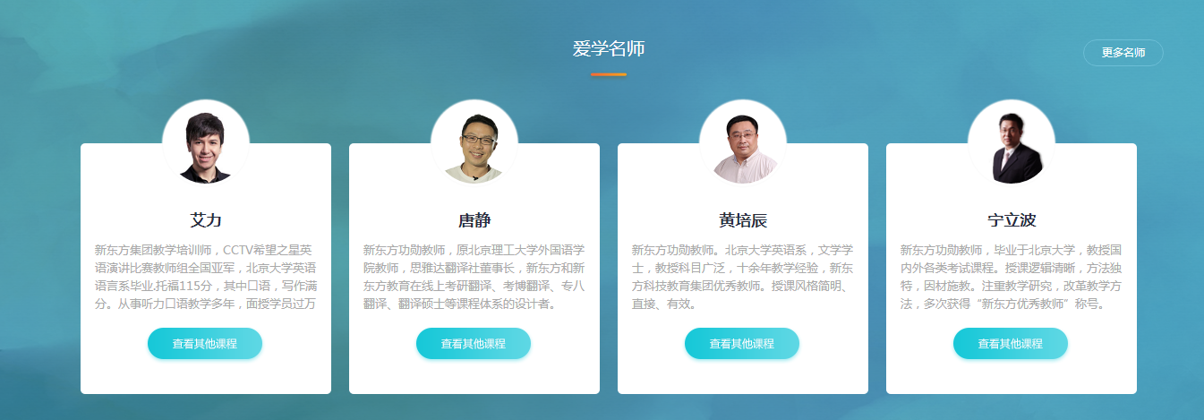

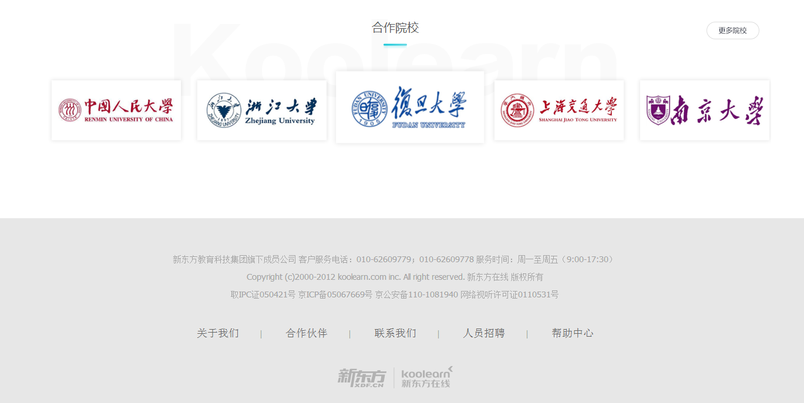

新东方多媒体学习库

目录

第一章 产品简介 4
一、新东方多媒体学习库是什么？ 4
二、新东方多媒体学习库能做什么？ 4
三、为什么选择新东方多媒体学习库？ 6
第二章 配置需求 6
一、电脑要求 6
二、网络要求 6
三、浏览器要求 6
第三章 使用指南 7
第一节 登录学习库 7
第二节 在线听课 9
第三节 在线考试 11
第四节 视频收看 16
第五节 学习资料下载 19
第六节 个人中心 21
我的学习库 21
课程管理 22
考试管理 22
我的收藏 23
我的考试 23
我的课程 23
个人设置 24
个人资料 24
教育背景 25
头像设置 25
修改密码 25
第四章 新版多媒体学习库使用FAQ 26

产品简介

新东方多媒体学习库是什么？
在高校教学改革、高校教学评估及建设学习型社会的大趋势下，"新东方多媒体学习库"应运而生。新东方多媒体学习库(library.koolearn.com)是集在线测评，网络课堂、在线考试、多媒体互动平台为一体的“一站式”综合学习平台。该平台依托于新东方教育科技集团的强大师资力量与教学资源，拥有中国最先进的教学内容开发与制作团队，并结合网络学习的先进理念及信息化技术手段，致力于为高校在校大学生提供卓越的个性化、互动化、智能化的在线学习体验。
新东方推出的"新东方多媒体学习库"包含国内考试、出国留学、小语种、应用外语、职业认证、求职指导、和实用技能等七大类别，能满足读者不同层次的不同学习需求，并且课程全部都是由新东方名师倾力讲解并经过后期多媒体技术制作而成的互动性极强的音频、视频形式的教学课程，除丰富的网络课程外，新东方多媒体学习库还提供大量学习服务，包括考试中心、励志视频、最新学习资讯、学习互动、内部资料下载等。新东方多媒体学习库在高校图书馆的广泛使用，既满足了广大师生便捷获取新东方优质资源的需求，又帮助高校提升教学服务水平，助力高校教育改革工程。

新东方多媒体学习库能做什么？
新东方多媒体学习库的运用，可以使图书馆更好的履行教学科研服务的职能，学生、老师、社会读者在任何地点任何时间都可以接受新东方优质的学习培训，更方便更快捷的进行学习，是高校图书馆的教学辅助服务发展到一个新水平的有力保障！高校师生可以通过访问本校图书馆网站，登录新东方多媒体学习库，以最大的便利性获得自己语言和职业发展方面的学习需求。详情如下：
- 学习资源：资料、资讯、视频、直播、学习工具
      - 资料：电子期刊、 资料下载、精品图书；
      - 资讯：考试信息、出国留学、文娱英语（新概念、商务英语、口译）；
      - 视频：励志类、讲座类、文化类（影视、音乐），如老友记影视美语系列、走遍美国口语系列、针对各类考试的免费讲座、积极向上人生观的励志演讲
      - 直播：如四六级、考研、雅思、托福等应试类精华课程及极具互动性的开学季、读书节等活动直播。
      - 学习工具：考试日历、出国工具箱，方便用户掌握各类考试时间、政策，并根据自己的学习情况选择相应的学习课程

      - 学习功能：测试、下载、播放、
      - 测试：国内、国外考试新概念等海量题库，在线测试，实时出分。
      - 下载：资料文档占用空间小，直接下载，迅雷批量下载。
      - 播放：无需下载，直接在线播放视频、音频。

- 学习课程
新东方多媒体学习库主要提供以下课程：大学英语四级、大学英语六级、考研英语、考研政治、 考研数学、新概念英语、英语语法、英语词汇、英语口语、商务英语、日语、韩语、德语、法语、西班牙语、TOEFL课程、GRE课程、GMAT课程、IELTS课程、出国文书写作、大学生求职指导、大学生实用技能、执业医师，公务员考试等。详细见（表一：课程分类）

表一：课程分类
图书馆分类 | 一级课程目录 | 二级课程目录 | 精品课程名称
本科 | 国内考试 | 大学英语四六级 专业英语四级、八级 考研英语 考博英语 考研数学 考研政治 PETS 成人英语三级 英语AB级 工商管理硕士 专业硕士 职称英语 | 专四语法词汇单项精讲 考研英语新题型单项精讲 专八改错单项精讲 考研数学基础精讲
 | 出国留学 | 托福 雅思 GRE GMAT | 托福写作真题精讲 托福重点语法突破 雅思初级口语
 | 小语种 | 日语 韩语 法语 德语 西班牙语 意大利语 俄语 | 意大利语欧标A1 日语词汇新思维精讲课程 新标准韩国语-初级上下册
 | 应用外语 | 商务英语 口译 实用英语 基础英语 新概念 | 酷学乐讲新概念二册 大学新概念四册薛冰版 大学新概念四册李延隆版 常见英文词根词缀
 | 职业认证 | 医学 司法 金融 公务员 | 临床医护英语-情景实战篇临床医护英语-专业技能篇期货从业资格考试之期货法律法规精讲银行从业资格考试之公共基础精讲
高职 | 国内考试 | 大学英语四六级 专业英语四级、八级 考研英语考研数学 考研政治 PETS 成人英语三级 英语AB级 | 专四语法词汇单项精讲 考研英语新题型单项精讲 专八改错单项精讲 考研数学基础精讲
 | 出国留学 | 托福 雅思 GRE GMAT | 托福写作真题精讲 托福重点语法突破 GRE写作单项精讲 雅思初级口语
 | 小语种 | 日语 韩语 法语 德语 西班牙语 意大利语 俄语 | 意大利语欧标A1 日语词汇新思维精讲课程 新标准韩国语-初级上下册 西语欧标A1直通车 德语欧标A1直通车
 | 应用外语 | 商务英语 口译 基础英语 新概念 | 酷学乐讲新概念二册 大学新概念四册薛冰版大学新概念四册李延隆版 英语长难句 常见英文词根词缀
 | 职业认证 | 医学 金融 | 临床医护英语-情景实战篇临床医护英语-专业技能篇期货从业资格考试之期货法律法规精讲银行从业资格考试之公共基础精讲

为什么选择新东方多媒体学习库？
新东方多媒体学习库自2005年上线以来，凭借强大的品牌保障、独特的教学风格、极强的资源互动性、特色服务和先进的技术，深受广大用户好评！新东方多媒体学习库也将一如既往的坚持并推出更加优质的产品和服务。
1、权威品牌保障
新东方品牌保障：所有资料均来自新东方
完备的学习服务支持：与课程无缝衔接，为使用学习库的用户提供丰富便捷的学习方式，提升学习库课程的学习效果，帮助学生更好达成学习目标
不断优化的服务品质：爱学服务以内容产品为主，注重知识的关联与整合，全面综合与精品推介陆续推出；引导方式以主动推荐为主，同时增加了强大的检索功能，可以实现精准搜索；
2、独特教学风格
秉承新东方特有的激情、幽默教学风格，课程内容紧扣学生实际需要，注重实践运用。
3、资源互动性强
课程主要为flash、视频、音频等先进的课件制作手段制作而成，具有极强的互动性，保障学习效果。
4、版权保护
所有课程都是自主研发、或者和合作机构开发研制，同时受美国404法案的严格控制；在版权方面，不存在任何法律风险。
5、更新及时
根据最新教育政策、考试大纲以及广大学生的最新需求及时更新课程内容。
6、服务特色
完善的在线答疑互动、名师导学、口语训练、学习资讯等服务
特色功能——新东方专有资讯、学习笔记、讲义资料下载等资源
实用功能——定期更新名师讲授，内容精华的英语直播学习栏目。
7、技术先进
架设于公网和教育网的高流量服务器组保证使用稳定，20余人组成的技术团队7*24小时维护。

第二章 配置需求

一、电脑要求
硬件要求：
奔腾以上CPU、256M以上内存、宽带、声卡、音箱、能够连接到互联网。
软件要求：
操作系统： Windows XP加IE8.0以上。
需安装Adobe Flash Player 9.0或以上版本。
设置要求：
a)浏览器IE的设置： 工具→Internet选项→安全→Internet→默认级别(安全级中)
b)登陆课堂或者免费试听某课程，当出现"安全设置警告"提示，请选择"是"。

二、网络要求
连接互联网（使用ADSL或宽带上网），同时为保障视频播放流畅，建议带宽3M或以上。

浏览器要求
一般windows98、2000系统用户自带的IE浏览器都是低于6.0版本的，为了保证能正常浏览课件，建议最好
安装Internet Explore8.0或以上版本；同时也支持谷歌浏览器、火狐浏览器；推荐使用谷歌浏览器。
注：如果您按照以上指示进行了各种设置仍然无法正常听课,请联系新东方多媒体学习库，将您遇到的问题详细说明发邮件到library@koolearn.com ，客服人员将协助您解决问题。

第三章 使用指南

第一节 登陆访问学习库
1、登陆/访问
馆内访问：点击 “图书馆主页”上“电子资源/数据库”；找到 “新东方多媒体学习库”，点击即可登录。
馆外访问：输入新东方多媒体学习库网址：library.koolearn.com，登陆个人账号（个人账号需在馆内环境下进行注册）
登录访问后首页如下图：

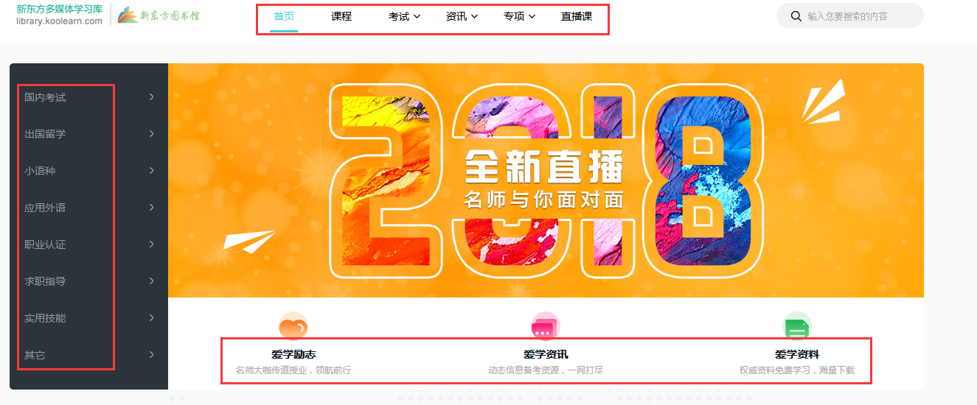
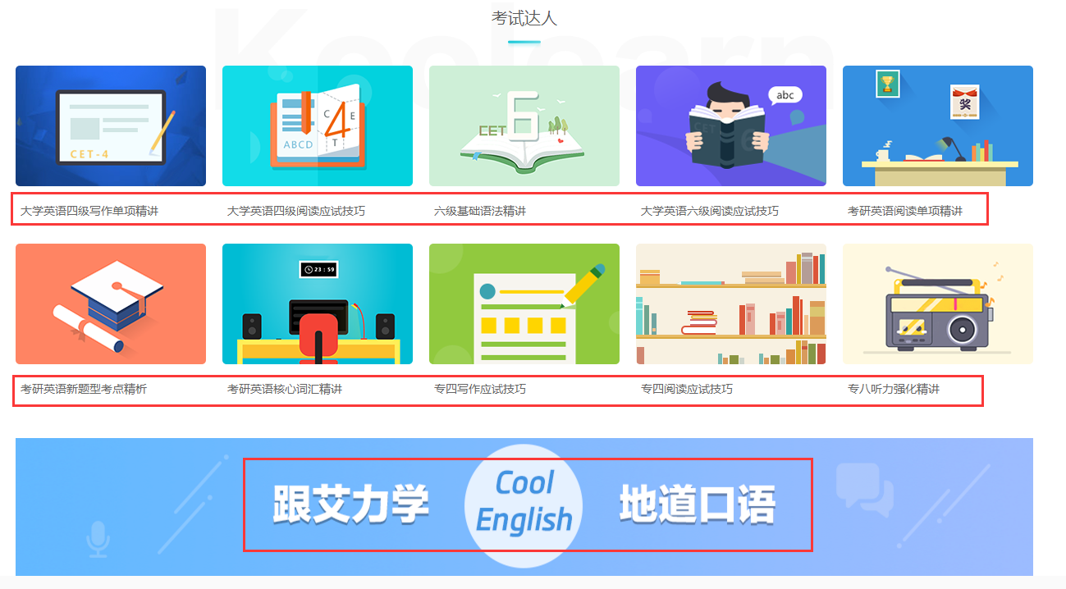
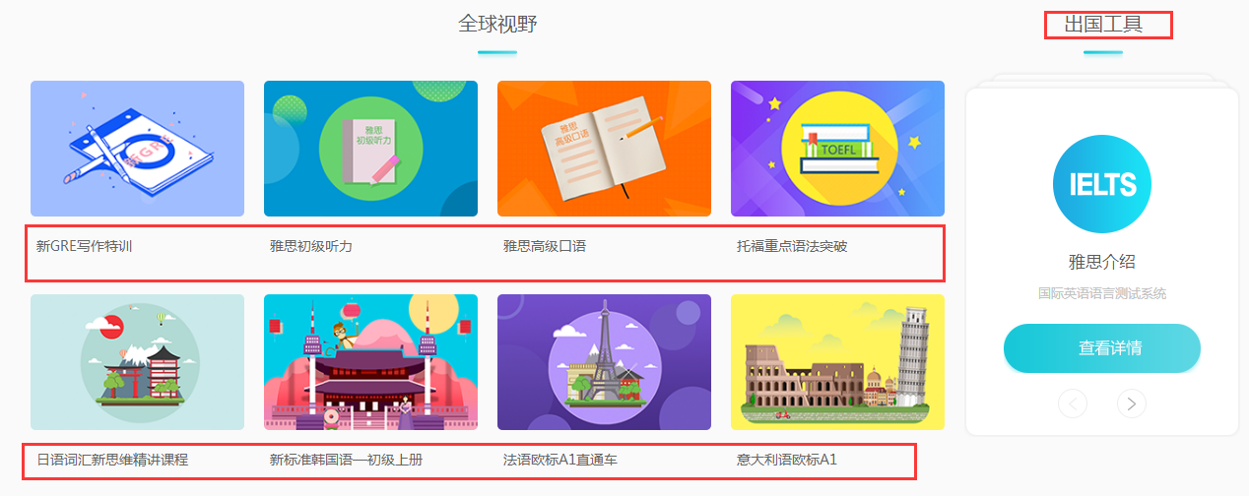
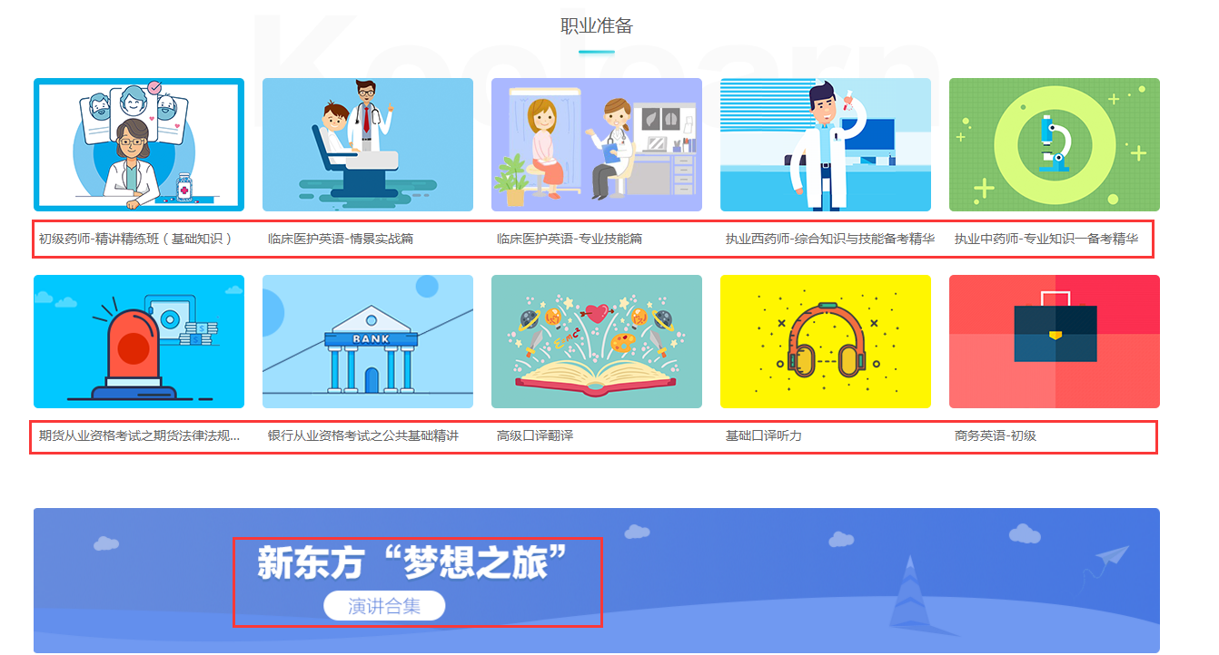
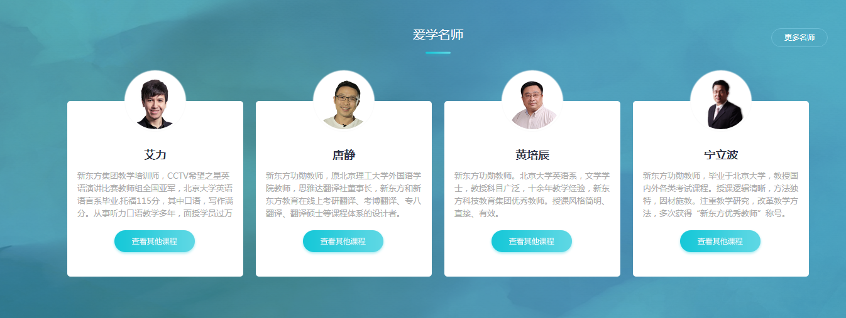
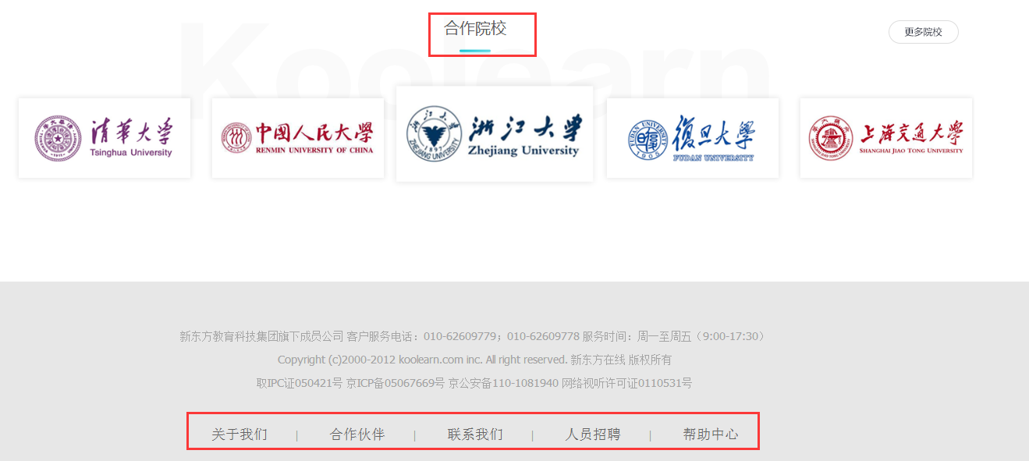

二、个人用户注册访问
1、个人用户注册须知
只有注册个人用户方可使用“我的学习库”的所有功能，如课程管理、考试管理、收藏课程和考试、记录听课进度等。
2、个人用户注册流程
第一步：进入网站，点击首页顶端“注册”按钮，输入邮箱、用户名、密码、验证码，选中“我已经阅读并同意客户服务条款”，然后点击“立即注册” 。
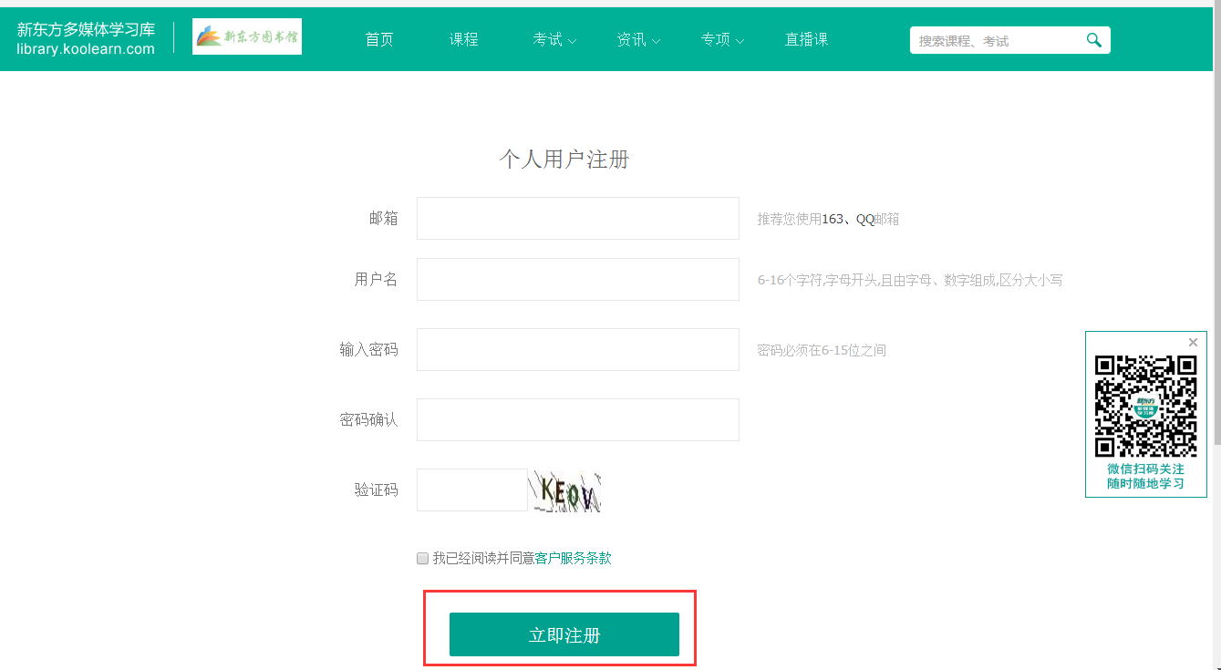

第二步：注册成功后，页面自动跳到学习库首页，提示如下图：

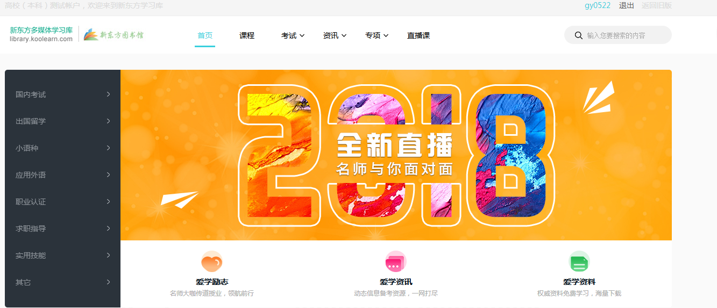

第二节 在线听课
一、在线听课操作步骤
第一步：点击“课程”
第二步：选择课程
示意图如下：

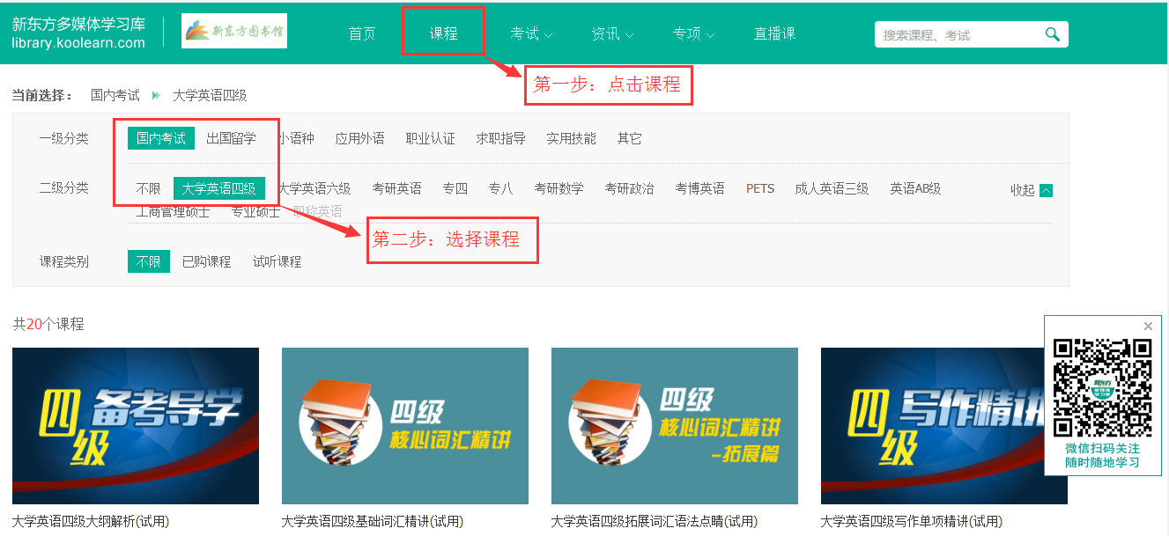

第三步：进入听课页面
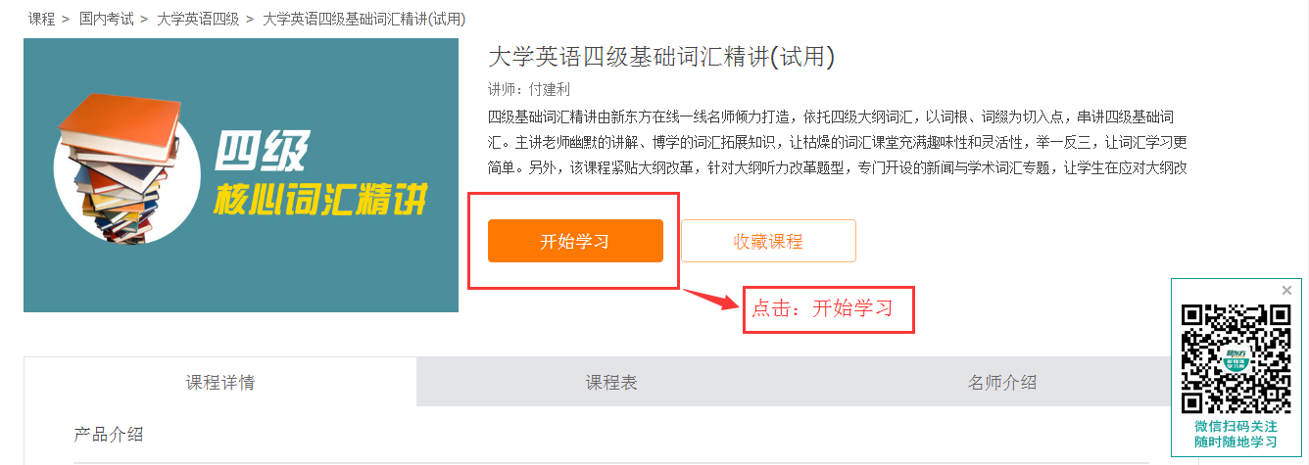

- 听课页面功能简介
- 点击“课程表”中任一知识点即可播放课程
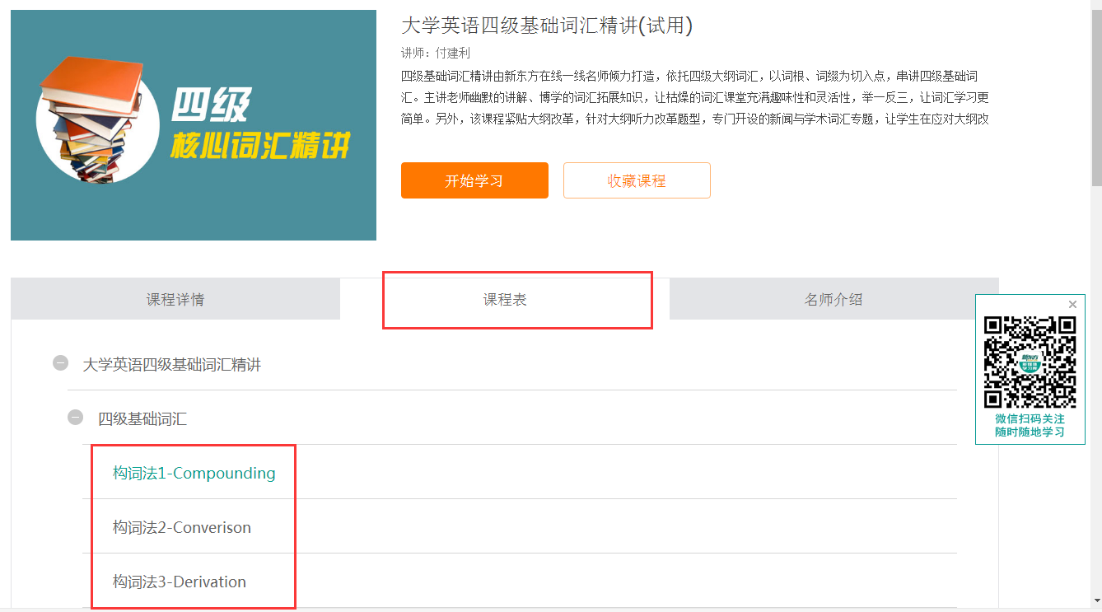

- 点击右下角的“上一课”“下一课”，可手动控制视频播放次序
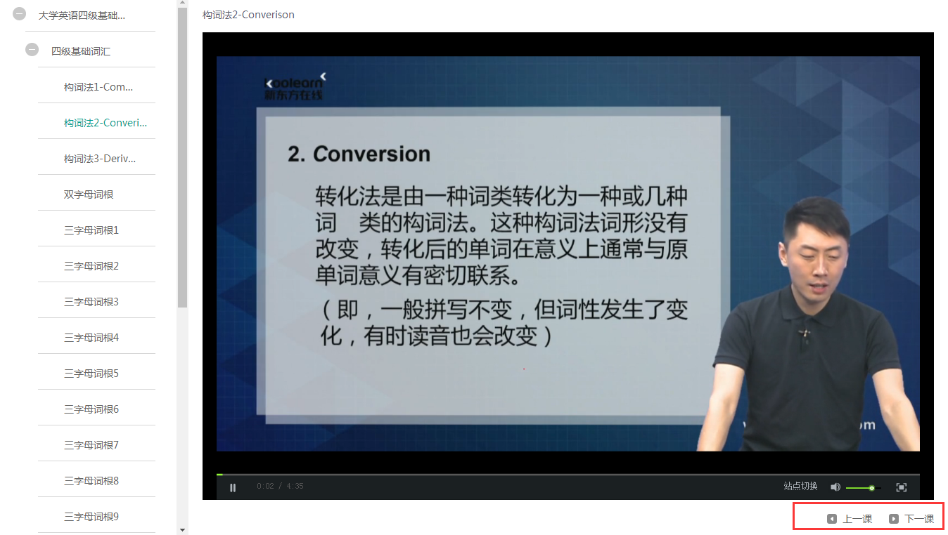

第三节 在线考试
一、在线考试栏目简介
在线考试包含国内考试、出国留学、新概念三类考试测验，包含专项训练、全真模拟、历年真题、等多种形式，考生可根据自己的需要选择适合自己的习题进行练习，全面帮助考生提升应试能力！
二、在线考试操作步骤
第一步：点击“考试”如下图
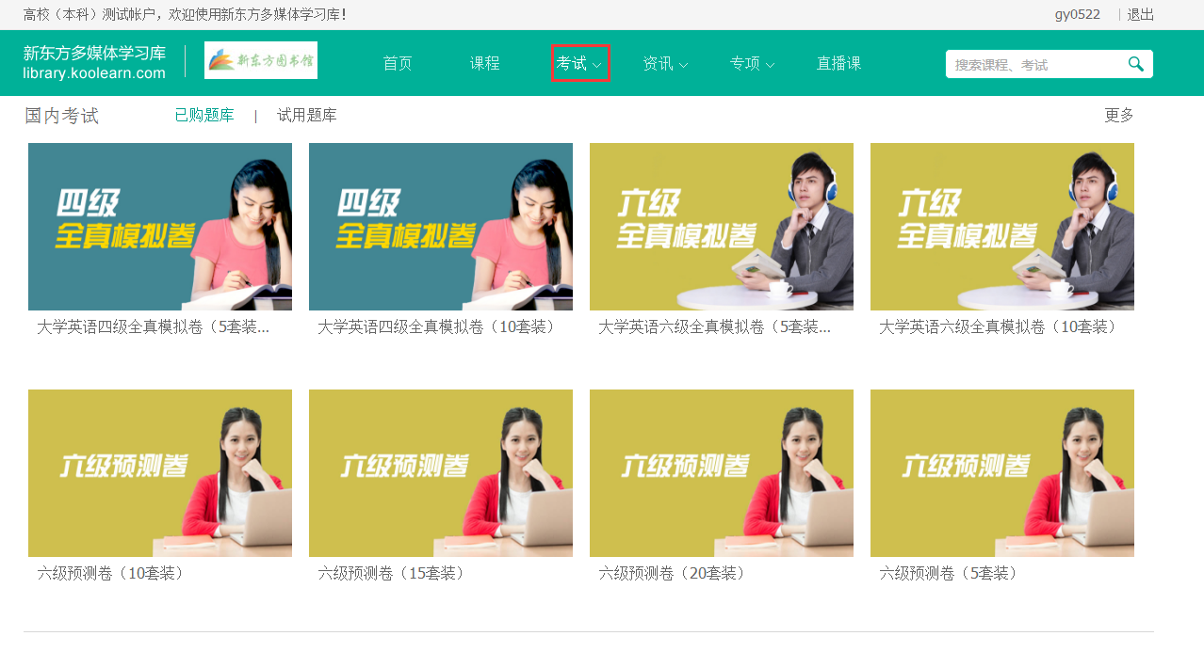
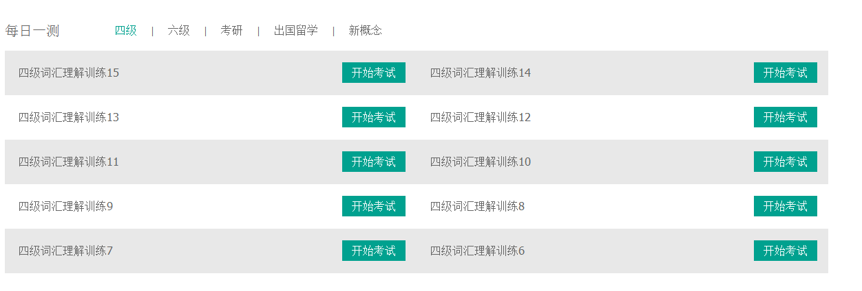
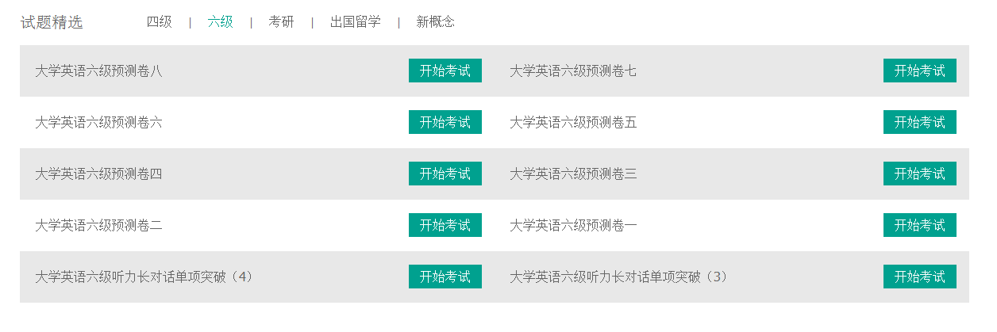

第二步：点击考试分类，下面会显示相应的分类题库，点击“开始考试”如下图。
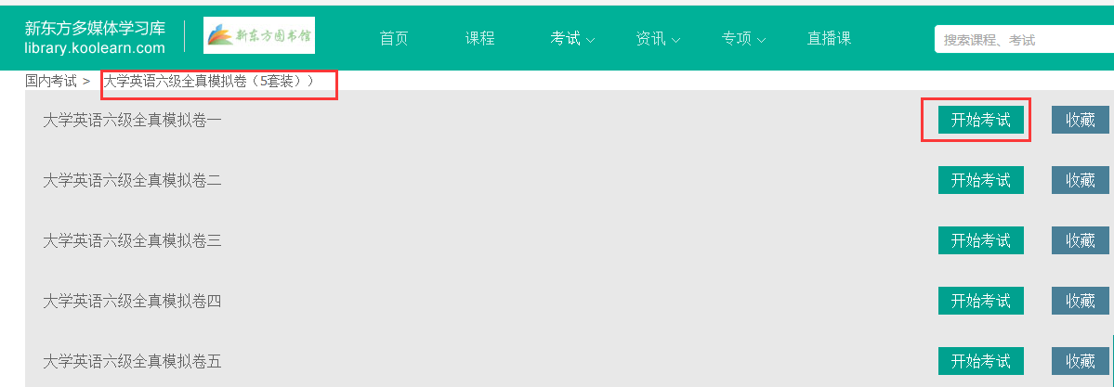

第三步：
- 点击“开始答题“即可进入答题环节，争取在安静环境下最大程度模拟真实考场氛围。见图三；点击”关闭考试“可退出考试页面，见图四；
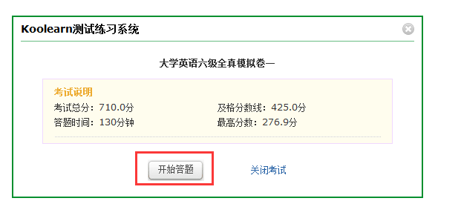
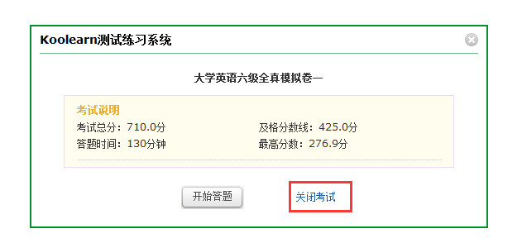

- 答题过程中：页面上显示三个按钮“保存答案”、“暂停答题”、“我要交卷”，见图五；
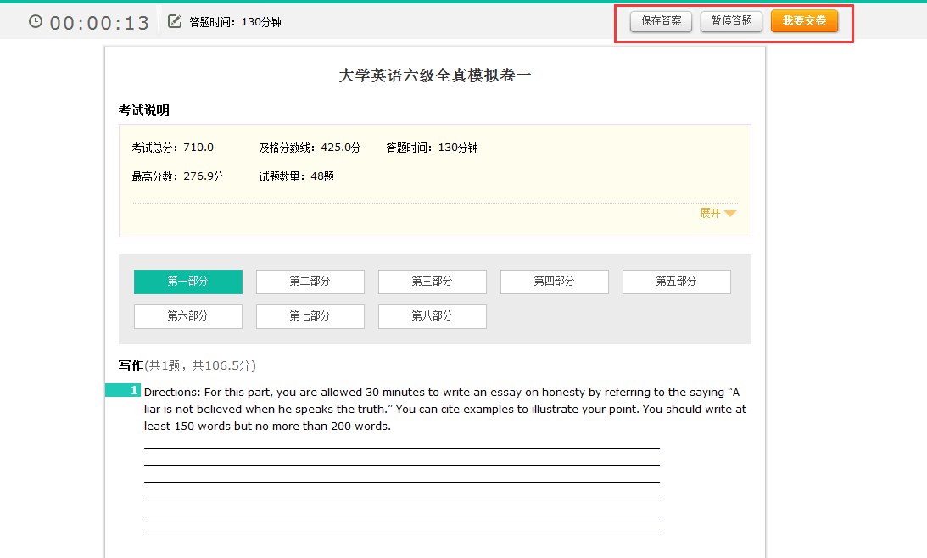

- 点击“保存答案”保存试卷答题记录；点击“暂停答题”暂停此次考试；点击“我要交卷”进入考试评分页；见图六；
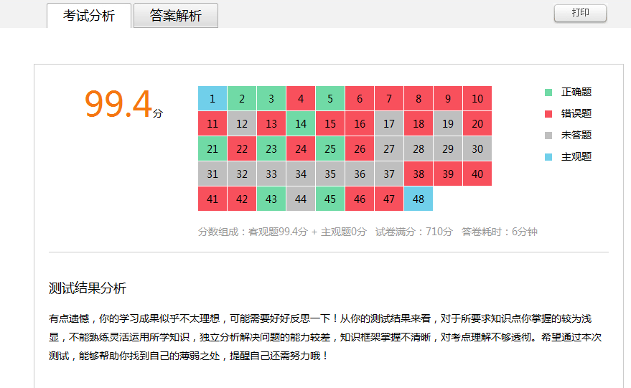4、进入考试评分页：页面上会有两个按钮“考试分析”和“答案解析”。“考试分析”是本次考试的测试结果分析，“答案解析”是题目的答案分析。
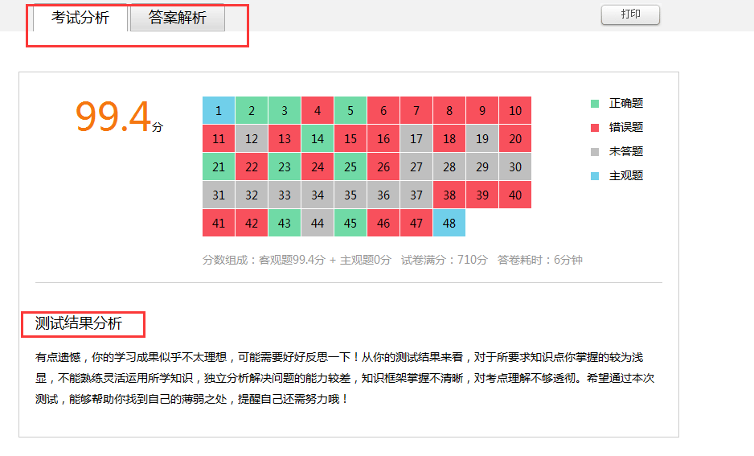
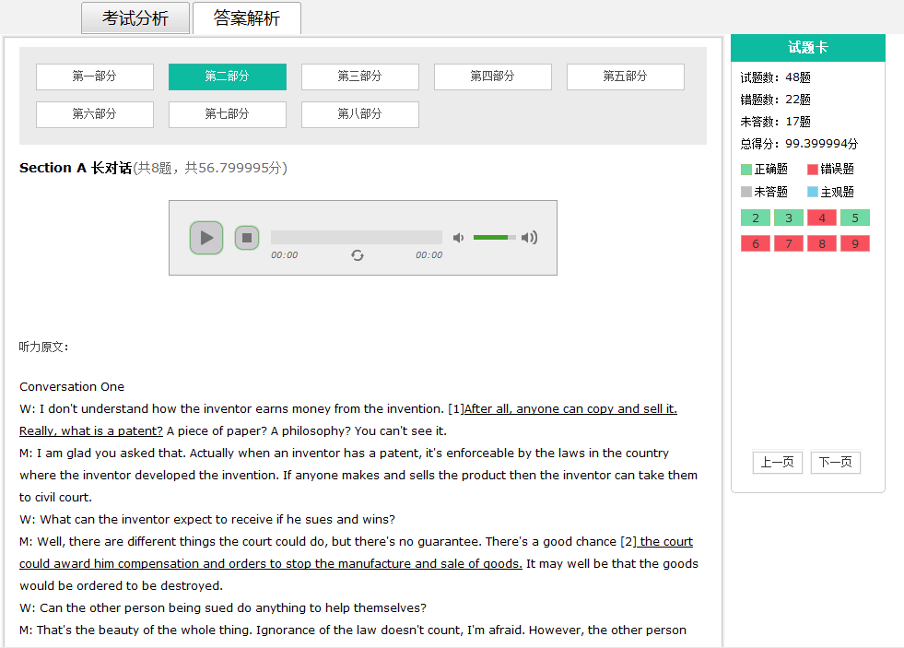
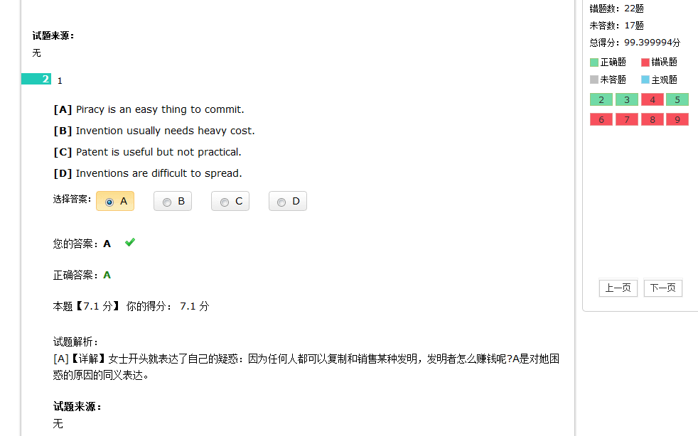

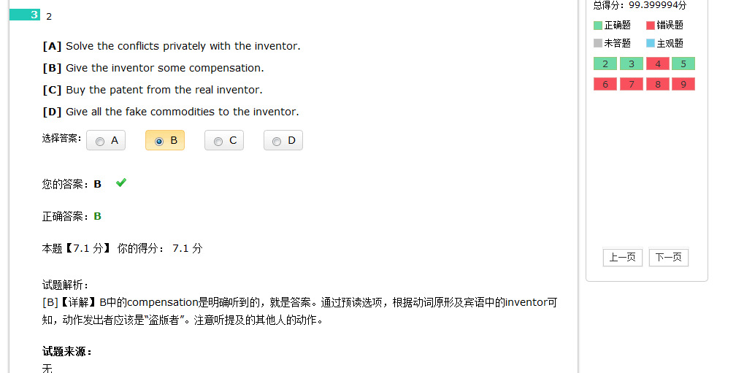

第四节 视频收看
一、爱学励志页面简介
爱学励志包含大师讲堂、名师课堂、高分学员经验分享三个板块。爱学励志栏目简介如下
- 点击导航栏“资讯”，选中“爱学励志”或者直接点击首页的“爱学励志”如下图：
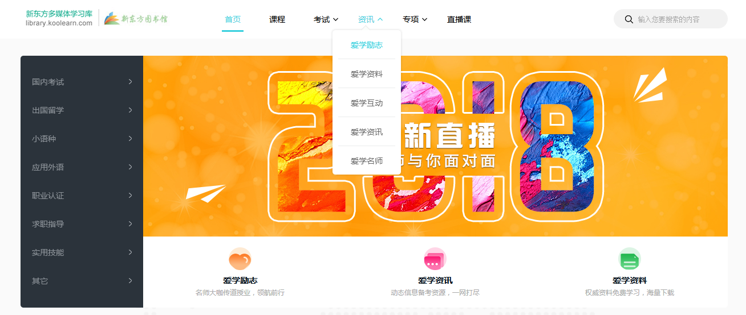

- “推荐视频”均为当前最新、最热视频推荐，如下图：
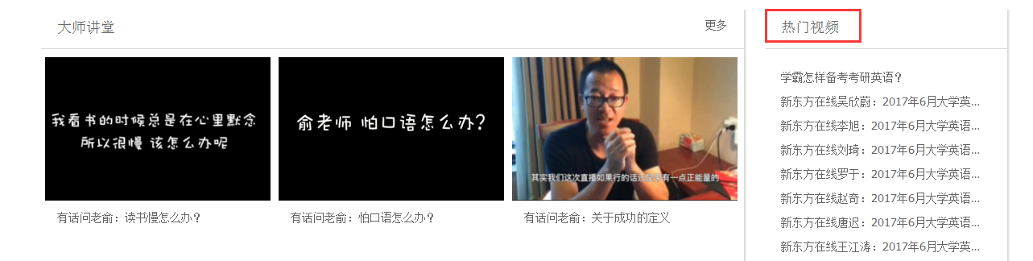

- “大师讲堂”名师励志演讲，点燃梦想，助跑人生；查看其他视频，点击“更多”。如下图：
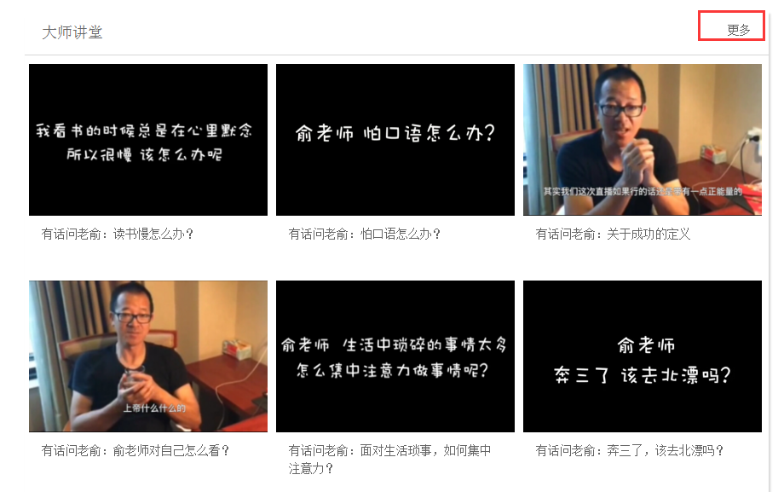

- “名师课堂”新东方辅导名师讲解考试要点、考试复习技巧等等，点击各分类查看相应科目视频。如下图：
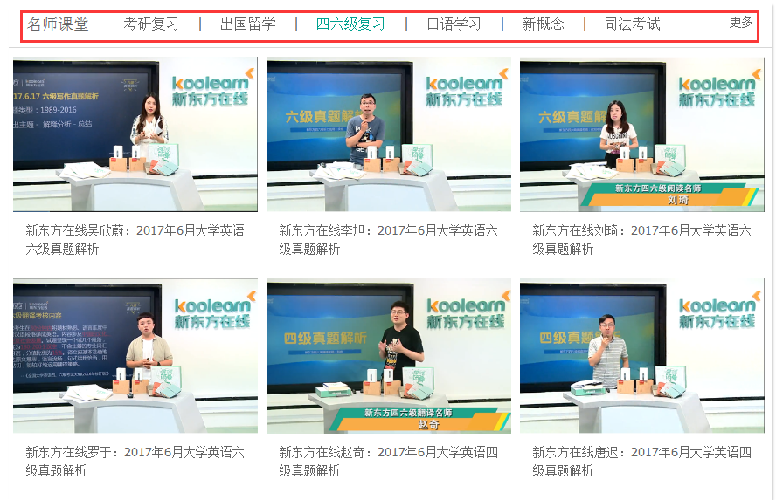

- “高分学员经验分享” 高分学员学习经验谈，过来人的备考方法论；查看其他视频，点击“更多”。如下图：

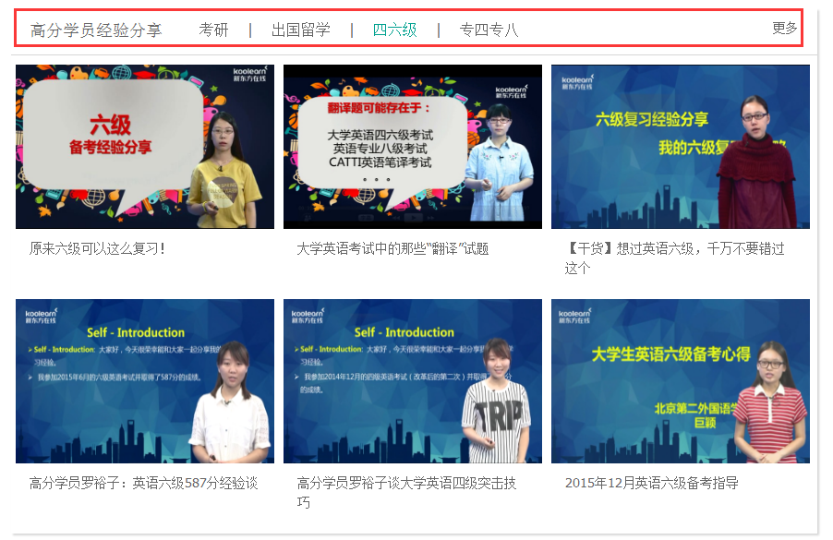
二、爱学励志视频收看
爱学励志栏目下所有视频文件均免费开放。点击想要查看的视频即可在线观看。
如查看“大师讲堂”中“视频：有话问老俞：怕口语怎么办？”，如图所示：

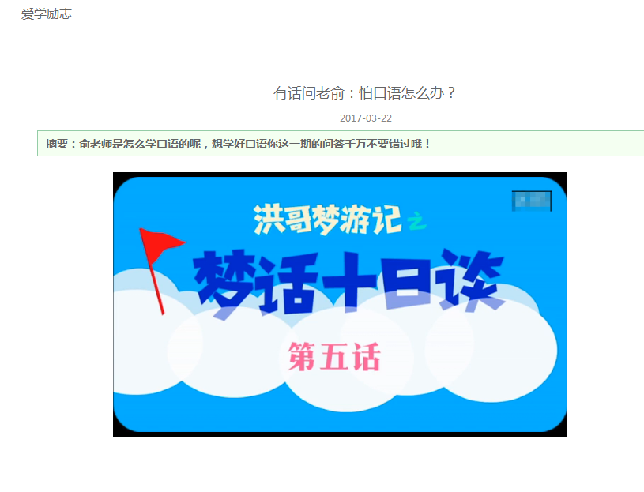

第五节 学习资料下载
爱学资料是新东方在线课程的专有在线巩固资料下载库，经过精心设计和分类，确保准确性、前沿性、有用性。内容类别包括课堂讲义、笔记、习题集、真题讲解、电子期刊；分类体系与课程同步，科学清晰，既符合用户学习资料的使用习惯，也容易与课程关联，增强互通性；提供强大的跨库检索功能，帮助用户在海量资料中寻找对自己有价值的内容，结果以列表方式呈现，让用户体验极速和精准。
一、爱学资料栏目简介
分类下载：国内应试，出国留学，应用外语，实用技能，商务英语等海量复习资料汇总并支持免费下载。
电子期刊：以flash为主要载体独立于网站存在，且融入了图像，文字，声音、视频、游戏等相互动态结合来呈现给读者，是一种很享受的阅读方式。杂志内容集考试、休闲生活于一体，偏向“学中有乐、乐中有学”的风格，是学生学习生活中不可或缺的调味剂。
精品图书：各考试科目经典、热销图书推荐。
精选论坛资料：各类新鲜资料大杂烩
资料下载排行榜：最新、最热、最全资料推荐下载。
页面示意图如下

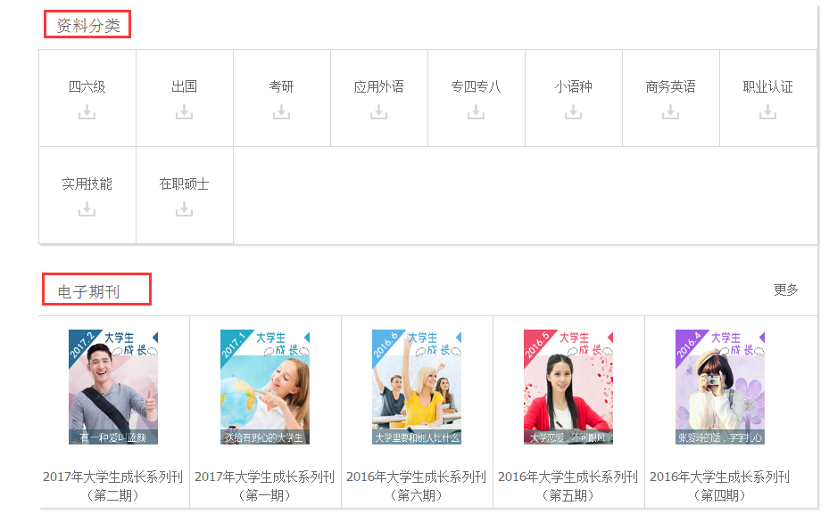
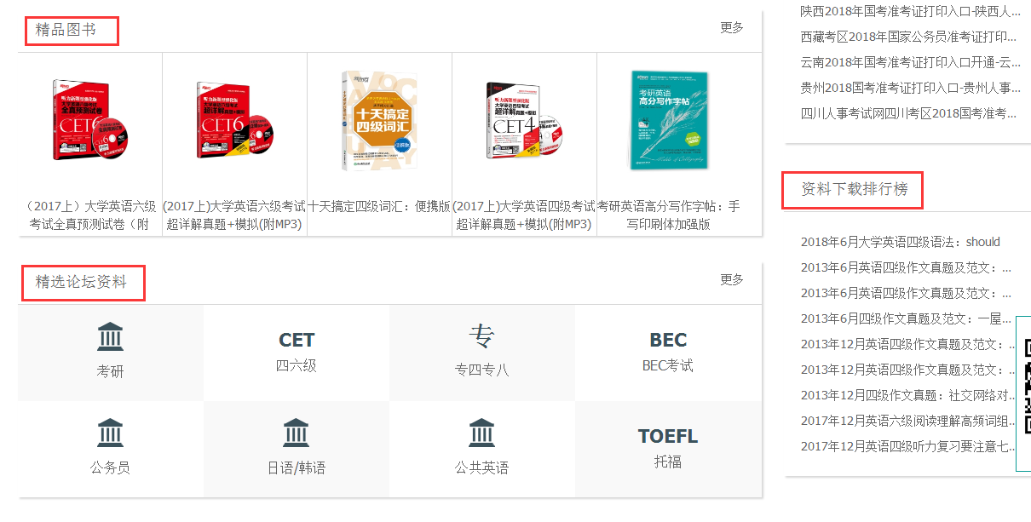
二、学习资料下载流程
- 点击导航“资讯”中的“爱学资料”，从“资料分类”、“电子期刊”中点击想要下载的资料。如下图
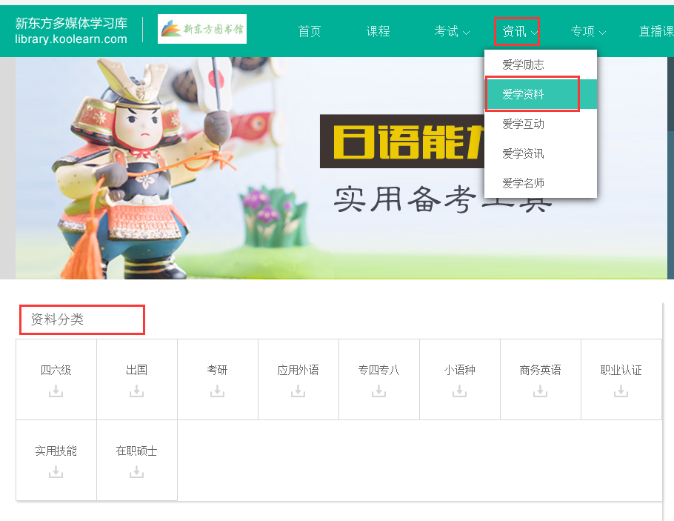

- 如下载“四六级资料”，点击“四六级“，弹出四六级的分类资料，选择想要下载的资料，如下图所示：
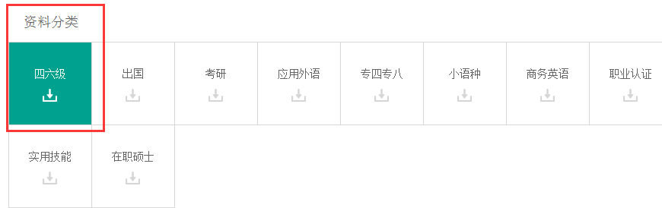

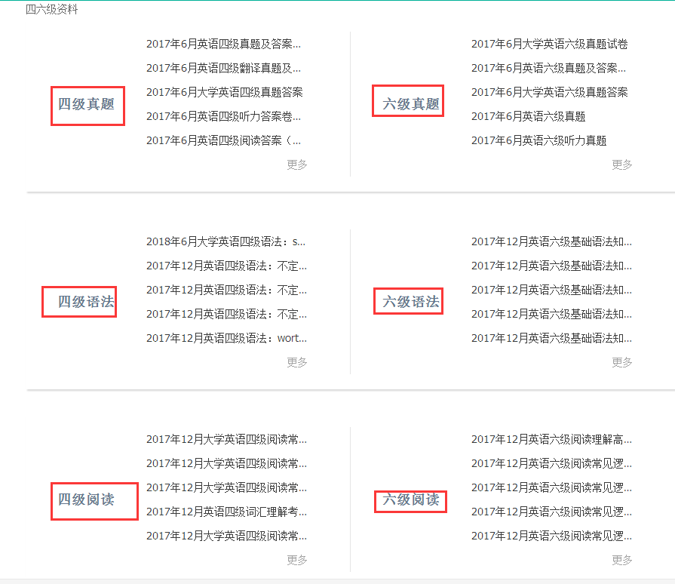

第六节 我的学习库
一、我的学习库概述：
新版多媒体学习库在原来基础上进行了整合细分，同时新增了很多功能。详细如下：
我的学习库包含：课程、考试、收藏。详细记录用户每次学习的课程及进度，方便用户安排学习。
注：只有注册个人账号，才能使用“我的学习库”的所有功能。注册登录流程详见：第三章 第一节 登录学习库；

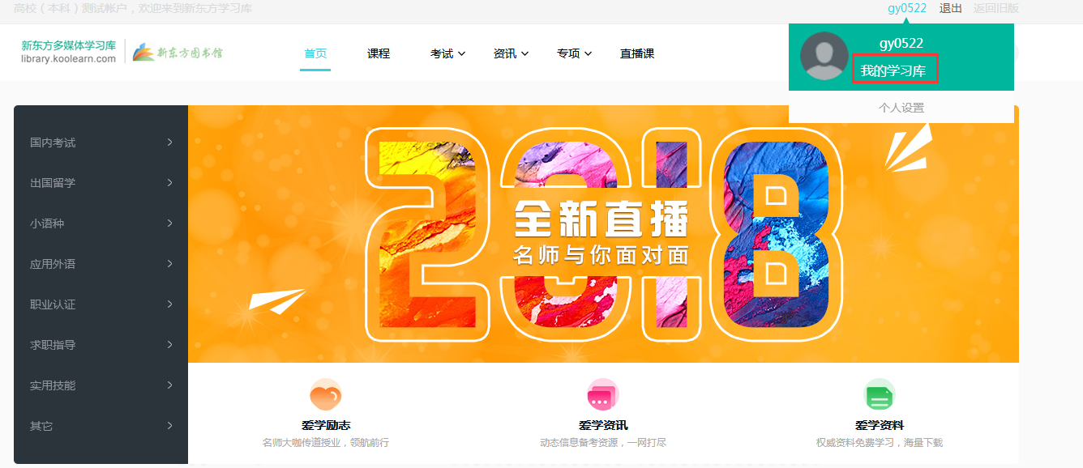

课程
我的课程包含：在学和学完。详细如下：

在学
在学：查看我正在学习的课程！

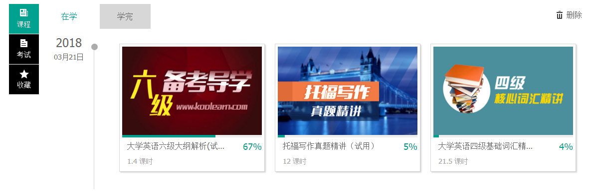

学完
学完：查看自己已经学习完的课程



考试
我的考试包含：未完成和完成。详细完成和未完成的考试名称、回看考试成绩；并提供继续未完成考试的入口。

未完成：详细记录未完成的考试名称，并提供继续考试的入口。

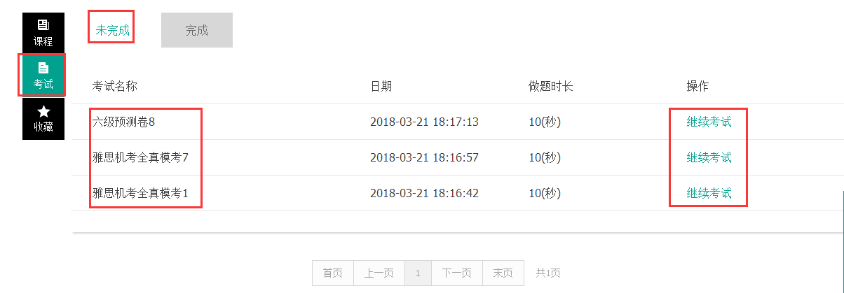

完成：详细记录完成的考试名称，并提供回看考试的入口。
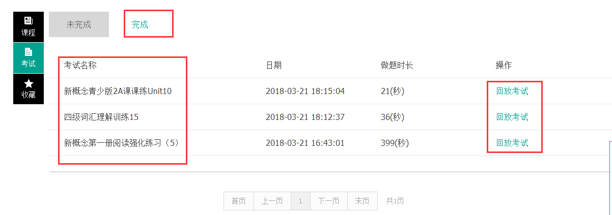

我的收藏
我的收藏包含：我的考试和我的课程
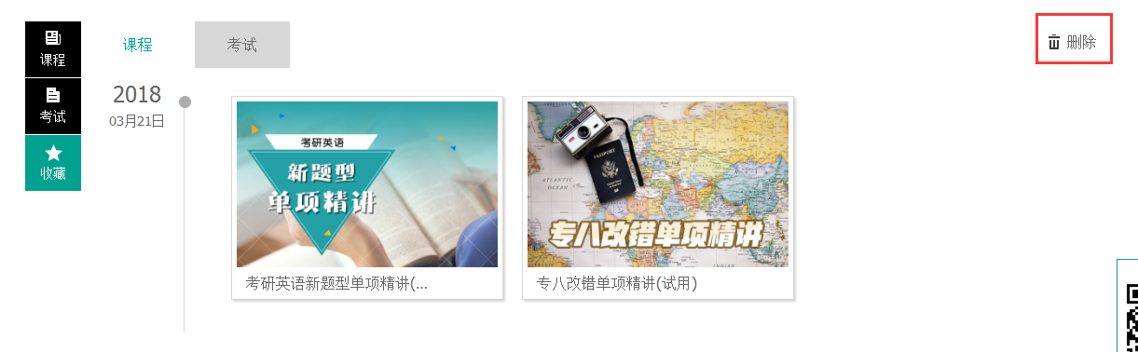

个人设置：包括个人资料、教育背景、头像设置以及修改密码的功能。
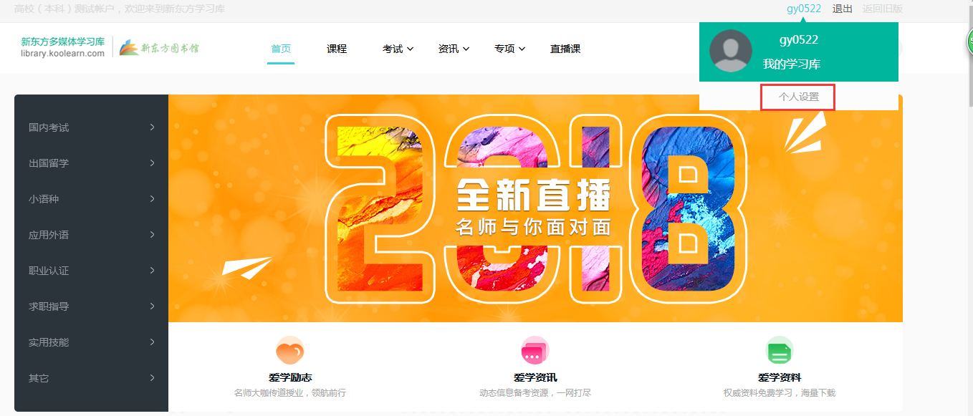

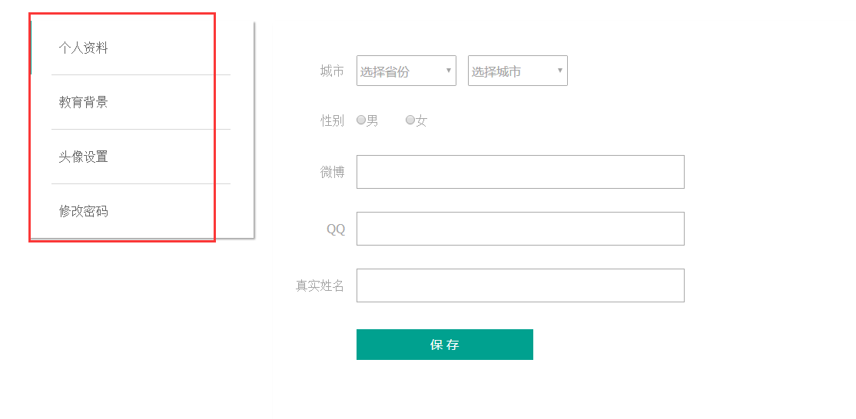

个人资料
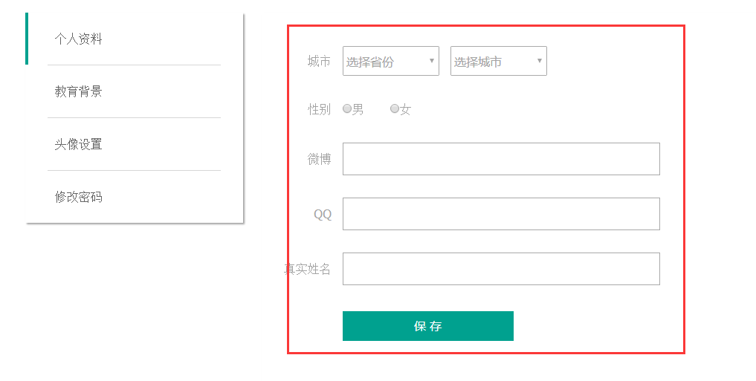

教育背景
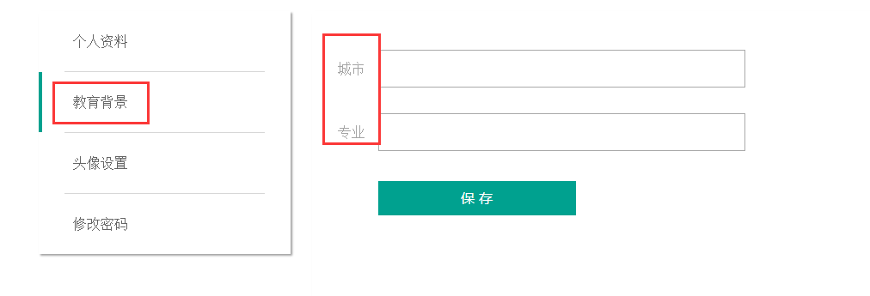

头像设置
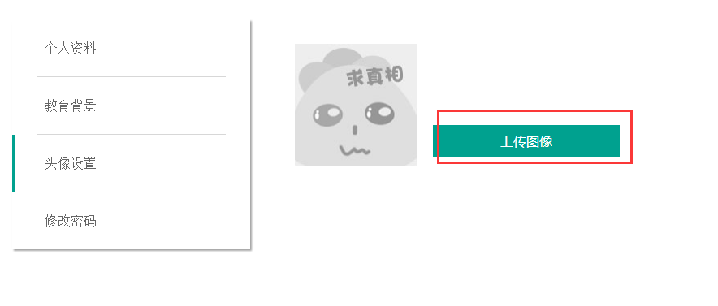

修改密码
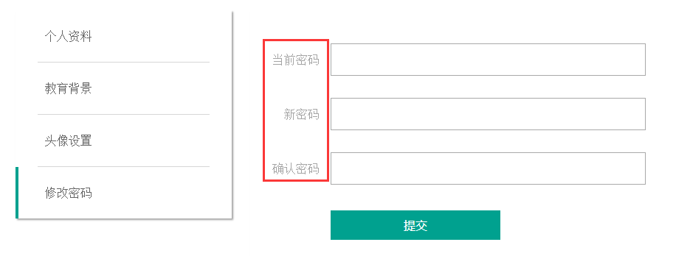

第四章 新版多媒体学习库使用FAQ
一、新版多媒体学习库有哪些特色内容？
2018版多媒体学习库在旧版学习库的基础上进行了整合和细分，主要分为课程中心、考试中心、资讯、直播课四部分：
1、课程中心：国内考试、出国考试、应用外语、实用技能等多系列精品网络课程。
2、考试中心：四级、六级、考研英语、英语AB级等多套经典题库，题库内容包含模拟试题、预测试题、真题等。同时新增每日一测、试题精选，每日更新最新、最热试题、全面帮助用户做好复习。
3、资讯：多媒体学习库的“资讯”由爱学励志、爱学资料、爱学互动、爱学资讯、爱学名师五部分组成。
爱学励志：精心编选新东方大师级人物俞敏洪、包凡一、周成刚、王强、徐小平及新东方一线名师的演讲、讲座视频，包括职业规划、学习方法、人生感悟以及大师们在高校的演讲，传递新东方奋发向上的精神，事半功倍的学习技巧。
爱学资料：爱学资料是新东方在线课程的专有在线巩固资料下载库，经过精心设计和分类，确保准确性、前沿性、有用性。内容类别包括课堂讲义、笔记、习题集、真题讲解、电子期刊；分类体系与课程同步，科学清晰，既符合用户学习资料的使用习惯，也容易与课程关联，增强互通性；提供强大的跨库检索功能，帮助用户在海量资料中寻找对自己有价值的内容，结果以列表方式呈现，让用户体验极速和精准。
爱学互动：包括四六级、考研、雅思、托福等应试类精华直播课程及极具互动性的开学季、读书节等直播活动。用户在锻炼各种应试技能的同时，也能了解到中西文化，提高中英文化素养。同时学生在学习过程中遇到的各种各样的问题和困惑，可以在直播过程中与名师通过文字或语音时时交流互动，及时解决各种疑难问题。
爱学资讯：按计划为学员提供个性化、全程化、精准的考试资讯服务，包括考试复习计划、学习指导，励志经验分享、招考信息等各类考试热门信息。帮助学生在考试复习阶段 少走弯路、有的放矢，保证学习效果。资讯的体现形式为电子杂志及专题，生动的呈现形式更便于在紧张的学习过程中资讯被学生接受和掌握。
爱学名师：包括众多新东方名师，涉及到各个专业领域，如国内考试、出国留学、小语种、职业指导等。
4. 直播：包括考研规划、托福、四六级以及考研英语的冲刺直播课程，均由新东方名师主持，学生与名师通过文字或语音时时交流互动，及时解决各种有关考试的疑难问题。

二、新版多媒体学习库有哪些特色服务？
1、课程服务：国内考试、出国考试、应用外语、实用技能等多系列精品网络课程。
2、考试服务：在线考试系统，提供大量各类外语考试模拟和真题分析，强化学习效果。
4、直播课堂：包括考研规划、托福、四六级以及考研英语的冲刺直播课程。
6、学习资料：新东方精品课程资料汇总，包括四六级、出国、考研、应用外语以及小语种等课程资料。
三、新版多媒体学习库有哪些特色功能？
1. 下载功能：学习资料、课堂讲义、电子期刊支持在线下载，文档占用空间小，下载速度快，支持迅雷批量下载。
2. 视频播放：新版多媒体学习库所有视频、音频无需下载，直接在线播放。
四、新版多媒体学习库励志视频相关问题
1、多媒体学习库中的视频可以下载吗？
答：学习库中的视频不支持下载，仅支持在线播放。
2、多媒体学习库大师讲堂中都有哪些大师视频？
答：大师讲堂精心编选新东方大师级人物俞敏洪、包凡一、周成刚、王强、徐小平及新东方一线名师的演讲、讲座视频，包括职业规划、学习方法、人生感悟以及大师们在高校的演讲，传递新东方奋发向上的精神，事半功倍的学习技巧。
3、多媒体学习库名师课堂中都有哪些名师视频？
答：名师课堂精选四六级名师王江涛、王兆飞、唐迟、刘琦；考研名师张宇、唐静、李旭；出国留学名师李盛、杨峰涛、范亚飞等老师的经典视频课程，课程内容包含知识点基础复习、强化冲刺、备考经验技巧的传授等等。意在辅助用户强化知识水平，提高应试能力。
4、如何迅速查找并观看俞敏洪老师的视频？
答：俞敏洪等大师级视频均放置在爱学励志下的大师讲堂栏目。用户点击导航栏“爱学励志”，找到“大师讲堂”，选择想要查看的视频，点击图片或标题即可在线播放！查看其他视频点击“更多”按钮。
5、大师讲堂和名师课堂中的视频有什么区别？
答：大师讲堂主要精选大师级（俞敏洪、王强、包凡一等）经典视频，从宏观角度引导用户如何学习，如何思考；视频内容小到应试学习，大到职业规划、人生感悟，尤为注重思想的传递。名师课堂以专业知识巩固学习为主，偏学习、应试。
五、新版多媒体学习库资料下载问题
1、从哪里下载资料？
导航栏资讯里面的“爱学资料”就是资料下载中心，点击直接进入下载首页；根据分类选择自己需要下载的课程资料。
2、爱学资料里面的下载资料有分类吗？
答：当然有。点击导航“爱学资料”，页面“分类下载”部分就是爱学资料的专属分类啦。无论你点击任何一条，都会出现该类别资料的列表。
3、如何下载？
答：直接点击文件名称，即可下载；或在跳转的页面中下载所需文件。
4、能使用迅雷下载吗？
答：当然可以，鼠标放置在文件名称上，点击右键，选择“使用迅雷下载”。
5、一个资料里有多个文件，如何批量下载？
答：在页面空白处点击右键，选择“使用迅雷批量下载”。
6、下载的资料有问题怎么办？
答：可以通过页面最下方“帮助中心”，打电话、发邮件或在线留言给我们，我们会在两个工作日内为大家解决问题 。

